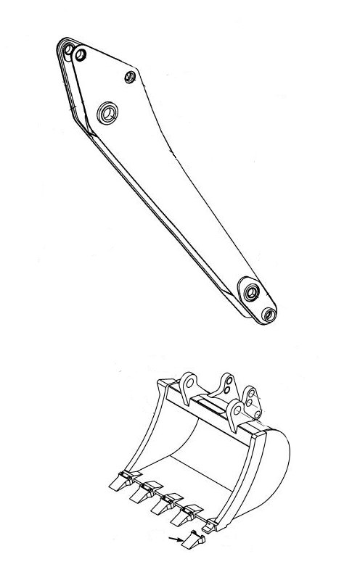
DEBITARE PLASMA, OXIACETILENA, LASER, JET DE APA, MAX. # 150 mm
DINȚI ANTIUZURĂ
SUDURĂ CU ELECTROZI
GĂURIRE SIMPLA + CAP INECAT
ROLUIRE TABLE MAX. # 20 mm
NOUTATILE ANULUI 2019: COMPETITIVITATE PRIN DIVERSITATE!
debitare la plasmă/oxiacetilenă pentru grosimi de până la # 35 mm respectiv # 150 mm*debitare la laser pentru grosimi de până la # 20 mm conform cerinţe beneficiar*debitare la jet de apă pentru grosimi de până la # 150 mm, conform desen beneficiar*roluire orice rază pentru tablele cu grosimi de până la # 20 mm inclusiv*sudură: cu electrozi sau sârmă sudură E 7018, sudură în argon*găurire: orice diametru sau configuraţie, pentru şurub normal sau cap îngropat*prelucrări sumare: îndoire, frezare, asamblare în părţi componente.

DURITATE MATERIAL: HB = 300; 400; 450; 500; 550; 600;
MĂRCI UTILIZATE: HARDOX®, DUROSTAT, ROC, NICRODUR, DILLIDUR, FORA, CREUSABRO®, QUARD, XAR, etc;

CONFECŢII METALICE LA TEMĂ: lame încărcător frontal şi lame buldozer * reparatii cupe excavator indiferent de marcă şi capacitate * blindaje * concasoare funduri + laterale roluite * malaxoare * şnecuri * buncăre * utilaje terasiere * bene auto * reparatii staţii sortare agregate minerale * staţii betoane * statii asfalt * instalaţii sablare, dragline * batiuri pentru maşini cu CNC * tubulaturi pentru industria morăritului * aplicaţii diverse pentru industria metalurgică, industria minieră, industria energetică, componente (inclusiv site) pentru utilaje reciclare deseuri metal, mase plastice, sticla, lemn etc. * instalatii pentru manipularea si prelucrarea masei lemnoase.

ALTE PRODUSE PE CARE LE PUTEM OFERI:
TABLE CU REZISTENTA LA UZURA SI TEMPERATURA: oteluri slab aliate cu o compozitie chimica patentata (fina dispersie a elemntelor de Ti, Cr, Mo si altele) cu un proces de fabricatie extrem de laborios. Promovam cu succes marcile fabricate de Industeel Belgia:
- Creusabro® 4800, table rezistente la uzura si impact cu HB = 410-470 (cu durificarea suprafetei dupa utilizare) si rezistenta la temperatura 300°C. Grosimi de fabricatie: # 3,0 mm....# 100 mm x 1500/2000/2500 x 3000/6000/8000 mm.
- Creusabro® 8000, table rezistente la uzura si impact cu HB = 500-570 (cu durificarea suprafetei dupa utilizare) si rezistenta la temperatura 350°C. Grosimi de fabricatie: # 4,0 mm....# 60 x 2000/2500 x 6000/8000/12000 mm.
Ambele marci au rezistenta la minus 20°C si min. 32 I. Excelente aplicatii pentru statiile de asfalt, industria prelucrarii metalelor, fabricarea sticlei, fabrici de ciment, etc.
Se livreaza atat din stoc cat si pe baza de comanda.

CONFECȚIONAT / REPARAT BRAȚ DIN TABLĂ REZISTENTĂ LA ALUNGIRE (S690QL; WELDOX700;IMEX700)
CONFENȚIONAT / REPARAT CUPE EXCAVATOR / ÎNCĂRCĂTOR FRONTAL / BULDOZER CU TABLĂ REZISTENTĂ LA UZURĂ CU HB=400; 450; 500

ALTE MARCI UTILIZATE:
ROC 321, cu rezistenta la uzura cu HB=300 si rezistenta la temperatura 600°C, NICROTER 600, DURETAL 45/145/245 (table placate), table rezistente la uzura cu HRC = 59/62/64 si rezistenta la temperatura de 400°C / 500°C / 600°C.
Aplicatii: industria metalurgica, energetica, cimentului, materialelor de constructii, turnatorii, statii de asfalt si cariere, recuperarea si valorificarea deseurilor (metal, sticla etc.), constructii de masini si utilaje diverse pentru industrie.
Livrare: numai pe baza de comanda si import direct.
TABLE MANGANOASE: sunt table realizate cu o compozitie speciala de Mn 12-14%, cu duritate la livrare HB=180-245, cu durificarea suprafetei de pana la HB=520-600, cu garantarea proprietatilor mecanice: YS≥350MPa, TS ≥ 850 MPa, A ≥ 30%.
Grosimi de fabricatie: # 4,0 mm....# 120 mm.
Marci utilizate: CREUSABRO® M, COBRANOX, X12, 12Mn120, ROC Mn, ABRACORR 30 si altele.
Livrare: numai pe baza de comanda si import direct.
- TABLE REZISTENTE LA UZURA DAR SI LA RUPERE: cu duritate de HB = 300-380 concomitent cu pastrarea proprietatilor la rupere: YS ≥ 960 MPa, TS ≥ 1050 MPa, A ≥ 12%.
Grosimi de fabricatie: # 4,0 mm....# 120 mm.
Marci utilizate: CREUSABRO®, SUPERTEN.
Grosimi de fabricatie: # 50 mm....# 180 mm.
Aplicatii excelente pentru utilaje destinate demolarilor.
- TABLE REZISTENTE LA ALUNGIRE: sunt table cu destinatii speciale, menite sa usureze greutatea specifica a materialului concomitent cu realizarea unei structuri maleabile, dar in acelasi timp rezistente in exploatare. este, de asemenea, un material obtinut prin calire si revenire, cu o rata de puritate exceptionala (niveluri foarte scazute pentru Ph si S).Marci utilizate:
- S690QL, DILLIMAX 690 T/E, WELDOX® 700, STRENX (cu grosimi # 6 mm....# 250 mm)*WELDOX®, IMEX, (cu grosimi # 6 mm....# 250 mm)*AMSTRONG®, ULTRA690 (cu grosimi # 5 mm....# 210 mm)*SUPEREslo® 690CR (cu grosimi de pana la # 210 mm)* AMSTRONG®, ULTRA890 (cu grosimi # 5 mm....# 120 mm), S890QL*AMSTRONG®, ULTRA960 (cu grosimi # 5 mm....# 105 mm), S960QL* AMSTRONG®, ULTRA1100 (cu grosimi # 5 mm....# 15 mm)
Aplicatii excelente pentru : industria auto (sasie, caroserii, brate macara, betoniere si dragline, componente cupe excavator etc.), mecanica grea, structuri metalice de foraj si excavare, echipamente pentru demolari, pompe mobile, poduri si altele. Toate aceste table se pot livra si cu certificate de calitate in concordanta cu standardele internationale, certificate si recunoscute de: ABS, Lloyd's Register, DMV, Bureau Veritas.
- TABLE PENTRU BLINDAJE: rezistente la glont, grenade si mine antitanc si antipersonal, marcile: ARMOX®, SECURE, ARMOR, MIILUX), cu aplicatii pentru industria auto militara, transport si depozitare valori, securitatea persoanelor si a bunurilor, conditii de calitate conform standardelor NATO STANAG 4569, cu certificate antibalistice, cu grosimi cuprinse intre # 3 mm si pana la 150 mm, cu duritate de pana la 600 unitati Brinel;
- TABLE REZISTENTE LA COROZIUNEA AGENTILOR ATMOSFERICI: COR-TEN A si COR-TEN B, debitate si la formatul solicitat, orice grosime si cantitate.Grosimi de fabricatie: # 3,0 mm....# 100 mm, format 2000 x 12000 mm.
- TABLE REZISTENTE LA TEMPERATURA: P235GH, P265GH (cu grosimi # 3,0 mm....# 200 mm, format 4000 x 16000 mm), P295GH, 16Mo3 (cu grosimi # 3,0 mm....# 100 mm, format 3000 x 12000 mm), P355GH (cu grosimi # 5,0 mm....# 120 mm, format 4000 x 16000 mm), 42MoCr11,13CrMo4-5, 10CrMo9-10 (cu grosimi # 8,0 mm....# 100 mm, format 4000 x 16000 mm) si altele;
- TABLE DIN OTEL CARBON: S235 / S275 / S355JR / J2+N, S355NL/NH si altele (inclusiv grosimi si formate atipice), table striate, table expandate
- EUROPROFILE: INP, IPE, UNP, UPE, HEA, HEB import direct, orice calitate. Asiguram si debitarea la lungimea dorita.

- BARE ROTUNDE, PATRATE, HEXAGONALE: orice dimensiune si calitate. Asiguram si debitarea la lungimea dorita.
Oferim consultanta tehnica necesara in vederea selectarii domeniilor de utilizare ale acestor produse, prelucrarea mecanica, gaurirea, roluirea si sudura acestora.

ACCEPTAM SI PLATA PRIN COMPENSARE CU DESEURI OTEL, REZULTATE DIN CASARI, DEZAFECTARI DE PIESE SI UTILAJE!

Produsele noastre se livreaza cu Certificate de calitate 3.1 emise de producator, conform EN 10204 si Certificate de conformitate pentru reperele debitate / prelucrate. Pentru vizionare de stocuri, negociere, preturi, preluare comenzi in regim de urgenta, ne puteti contacta si la telefon 0722-270 170 sau la sediul societatii din Bacau, Str. Bicaz, Nr. 64.
CONTATI PE EXPERIENTA NOASTRA IN DOMENIU DE PESTE 27 DE ANI !
Cu stima,
Constantin Pricopoaea
MOBIL 0722 270 170

